**UNIVERSIDAD NACIONAL DE COLOMBIA**

Laboratorio de Alta Disponibilidad y Tolerancia a fallos

Fabián Romero

Oscar Suarez

Andrés Tuta

Esteban Ballesteros

Diego Pedraza

Germán Piñeros

Se implementaron los cambios establecidos en la guía y se generó un nuevo .war en cada nodo, las características de los nodos y el balanceador de carga son:

**Balanceador de Carga:**

* Sistema Operativo: Kubuntu 14.04
* IP:192.168.0.2
* Apache HTTP Server 2.2.25
* 1 Núcleo de un procesador Intel Xeon Core i7 a 3Ghz
* 100 % de capacidad.
* 512 MB de Memoria RAM
* 16 GB de Disco Duro

**Nodo 1:**

* Sistema Operativo: Windows 7 Home Basic.
* IP: 192.168.0.3
* Red Hat Jboss Enterprise Application Plataform
* Procesador Intel Core i3 a 2.3Ghz
* 100 % de capacidad.
* 4 GB de Memoria RAM
* 500 GB de Disco Duro

**Nodo 2:**

* Sistema Operativo: Windows 7 Ultímate
* IP: 192.168.0.4
* Red Hat Jboss Enterprise Application Plataform
* Procesador Intel Core i5 a 2.3Ghz
* 100 % de capacidad.
* 6 GB de Memoria RAM
* 1 TB de Disco Duro

El siguiente diagrama muestra la arquitectura implementada, se utilizó un modem que actúa como switch para tener a los nodos y el balanceador en la misma red. Los nodos son máquinas en físico y el balanceador esta sobre una máquina virtual en un computador en físico.

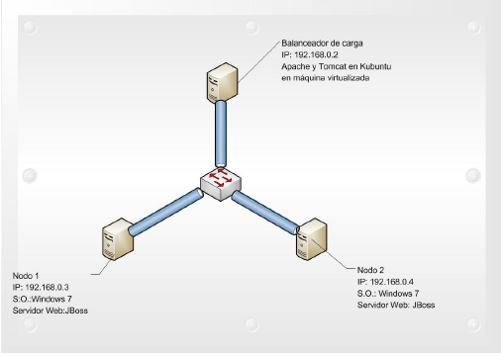

Con él .war cargado en el nodo 1 tenemos la siguiente vista, se puede apreciar el nombre del nodo y la sesión:

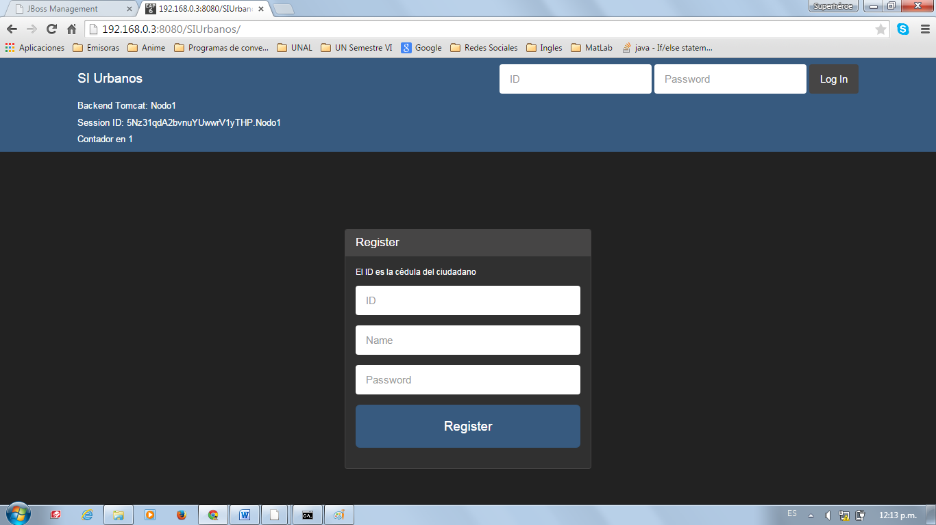

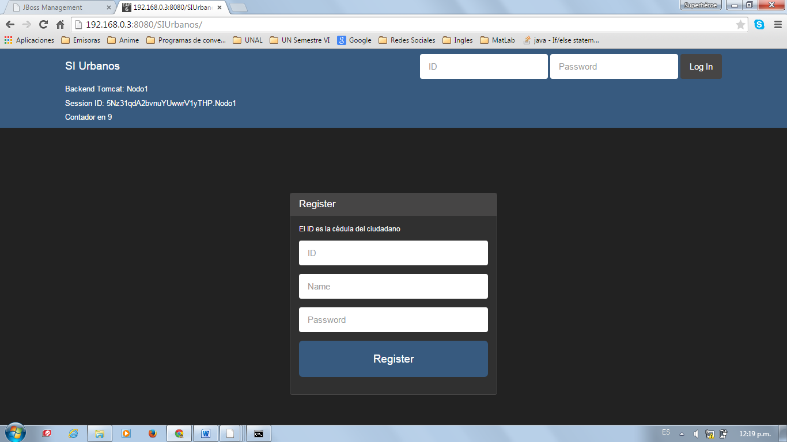

En el nodo 2 tenemos:

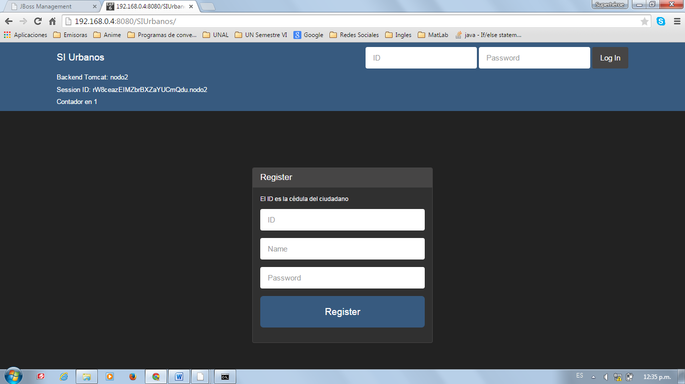

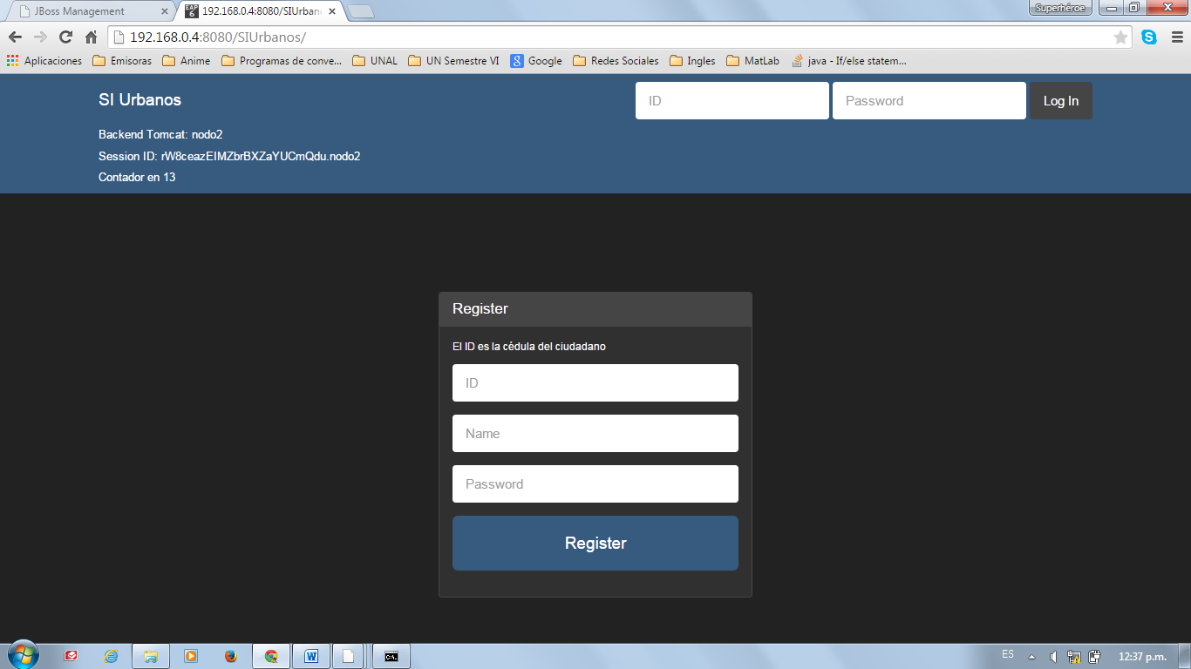

Al correr la aplicación la sesión se mantiene sólo en 1 nodo y el contador aumenta:

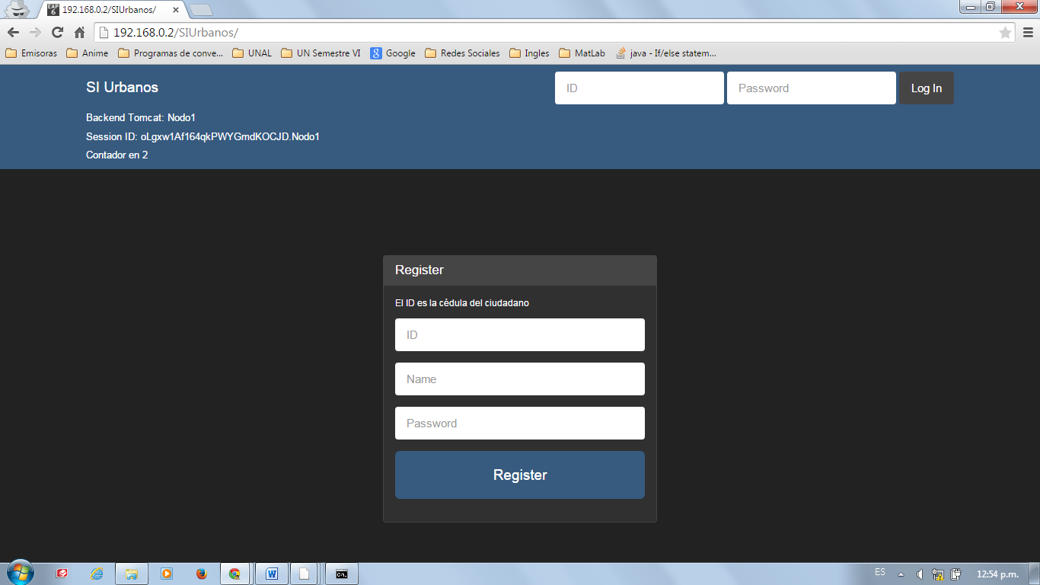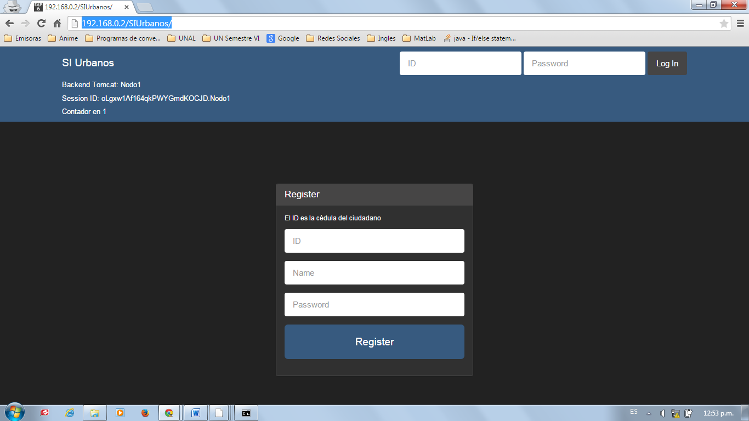

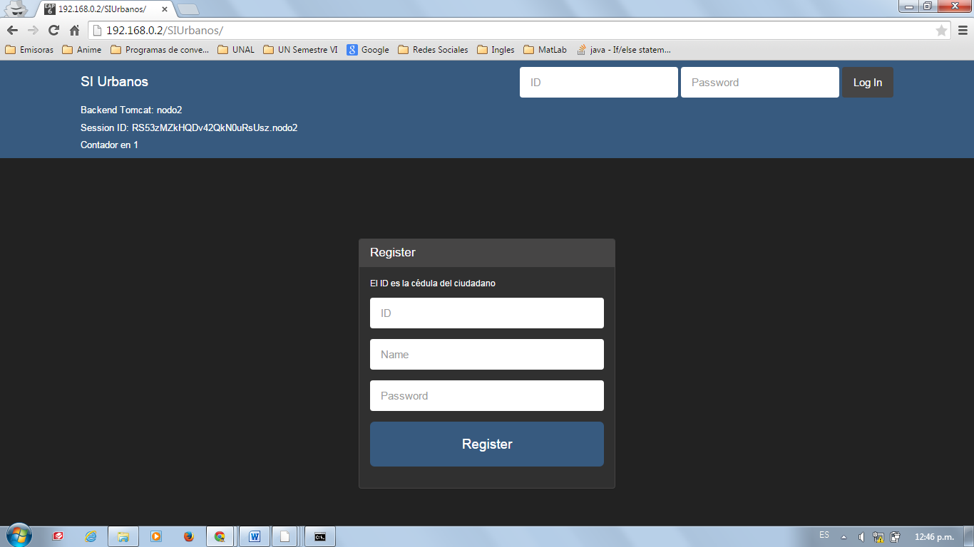Ahora reiniciamos el navegador de internet para que el contador inicie:

Ahora vamos a simular un fallo en el Nodo 2 para observar si se mantiene la sesión y el contador. Podemos observar que al simular un fallo en el Nodo 2 la sesión se mantuvo y se pasó al Nodo 1 manteniendo el contador.

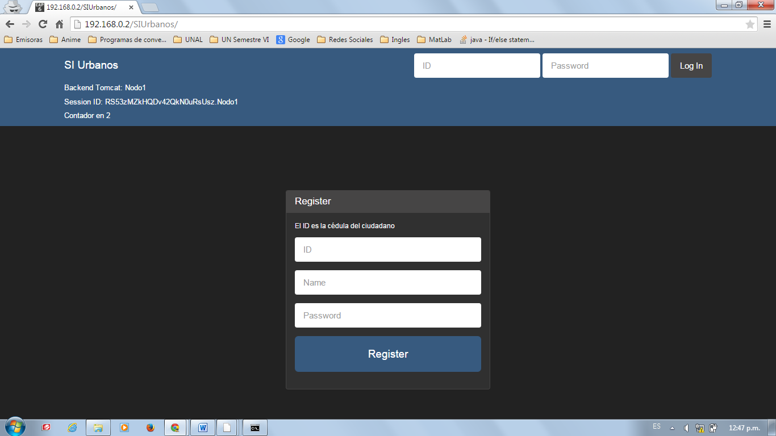

Ahora reiniciamos el navegador de internet para que el contador inicie y miramos que esté en el Nodo 1.

